Целевая прогулка к Вечному огню и памятнику
«Воину-Солдату» в средней группе.
Цель: - Познакомить детей с памятником, погибшим героям в Великой Отечественной Войне;
- Расширить представления детей о воинах-защитниках;
- Воспитывать уважение и чувство благодарности ко всем, кто защищал Родину;
- Прививать уважение к памяти павших бойцов, воспитывать патриотические чувства.
Предварительная работа:
- Разучивание стихотворений о войне и воинах;
- Знакомство с пословицами и поговорками о героизме;
- Рассматривание фотографий с изображением погибших героев, чтение художественной литературы о войне.
Беседа перед прогулкой:
Многие не вернулись с войны, они погибли ради того, чтобы на земле был мир. Все люди помнят погибших героев в Великой Отечественной Войне. Во всех городах и селах есть памятные места, куда приходят люди для того, чтобы почтить память героев, возложить цветы. У нас в городе тоже есть такое место – памятник погибшим воинам. Там нельзя кричать, бегать, рвать цветы, обрывать листья с деревьев. Там нужно вести себя спокойно. Это такое место, где люди минутой молчания благодарят погибших героев, чтут их память.
Ход прогулки:
Воспитатель: Ребята, куда мы с вами сегодня пришли? (К памятнику»Воину–Солдату»).
- Давайте все подойдём поближе и рассмотрим его. Посмотрите, на пьедестале стоит солдат с матерью. Как вы думаете, почему именно солдат? (Этот памятник посвящен солдатам.)
- Когда началась война, все солдаты уходили на фронт. Они воевали на разных фронтах. Много солдат погибло на войне. Наши воины были храбрые, сильные, мужественные. Они не жалели своей жизни, чтобы защитить Родину, народ. Но не все вернулись с войны. Народ помнит о тех, кто погиб, защищая свою страну, поэтому возводит во всех населенных пунктах памятники, что мы потомки помнили о том страшном времени, благодаря которому у нас сейчас мирное небо над головой.
- А как ещё о них помнит народ? (Стихи слагает, песни, хранит материалы о защитниках Отечества в музеях, приносят фотографии для "Стены Памяти" и др.)
- Ребята, посмотрите со всех сторон памятника стоят плиты с надписями. Там написаны фамилии и имена тех солдат, которые ушли на войну из нашего города и не вернулись. Возможно, здесь есть фамилии ваших прадедушек.
- Ребята, давайте подойдем к вечному огню. Он выполнен в форме пятиконечной звезды. Такой огонь горит в каждом городе, в каждом селе в честь тех, кто погиб, защищая Родину. Вечный огонь – это знак вечной памяти о погибших. Самый большой Вечный огонь находится в Москве у памятника Неизвестному Солдату.
– В дни великих праздников люди приходят сюда, чтобы почтить память героям, возложить цветы. Особенно много здесь людей в День Победы – 9 мая.
Воспитатель читает стихотворение М. Исаковского:
«Куда б ни шел, ни ехал ты,
Но здесь остановись
Могиле этой дорогой
Всем сердцем поклонись.
Кто б ни был ты - рыбак, шахтер,
Ученый иль пастух,

- Навек запомни: здесь лежит
Твой самый лучший друг.
И для тебя и для меня
Он сделал все, что мог:
Себя в бою не пожалел,
А родину сберег."

Воспитатель: Очень много произведений написано в память о ВОВ, о тех героях, которые не пожалели своей жизни. А сделали они это для того, чтобы мы с вами жили в мирное время и не знали, что такое война. И чтобы страшной войны больше не повторилось, все люди Земли борются за мир. У людей есть традиция – чтить память героев минутой молчания. Давайте и мы с вами тихонько постоим и помолчим. (Минута молчания).
- Есть люди, которые прошли всю войну. Вернулись домой с фронта. Как их называют? (Ветераны.)
- О них люди тоже не забывают. В День Победы у нас в селе каждый год проходит митинг, посвященный победе в Великой Отечественной войне. Мы поздравляем наших ветеранов.
Заключительная часть:
- Дети – наше будущее. Важно своевременно научить их любить и беречь все, что создано старшим поколением: свободу, независимость, мир, Отечество.
Воспитатели, должны помнить, что они первыми знакомят детей с Родиной, окружающей действительностью. Пути воспитания патриотизма могут быть разнообразными, главное – зародить в ребенке это великое чувство – быть гражданином своей страны.
- Сегодня, ребята, мы с вами узнали, что в нашем селе Куйбышево есть мемориал погибшим в годы Великой Отечественной войны и памятник «Воину-Солдату». А также узнали, кто же был основателем слободы Мартыновки, ныне село Куйбышево – генерал-лейтенант Войска Донского Мартынов Дмитрий Мартынович. Побывали на Аллеи Славы, и в завершении нашей познавательной экскурсии, заглянули в наш обновлённый замечательном парк.
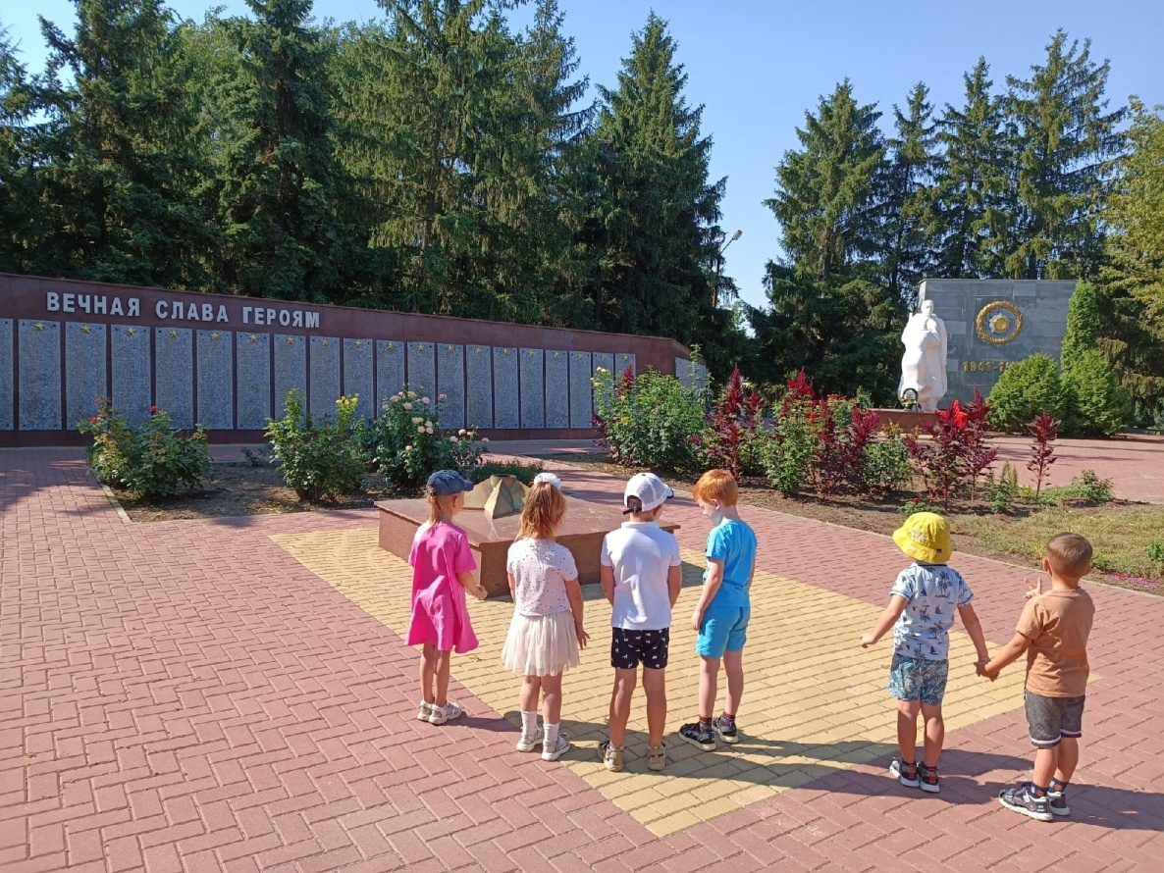
Памятник «Воину-Солдату»
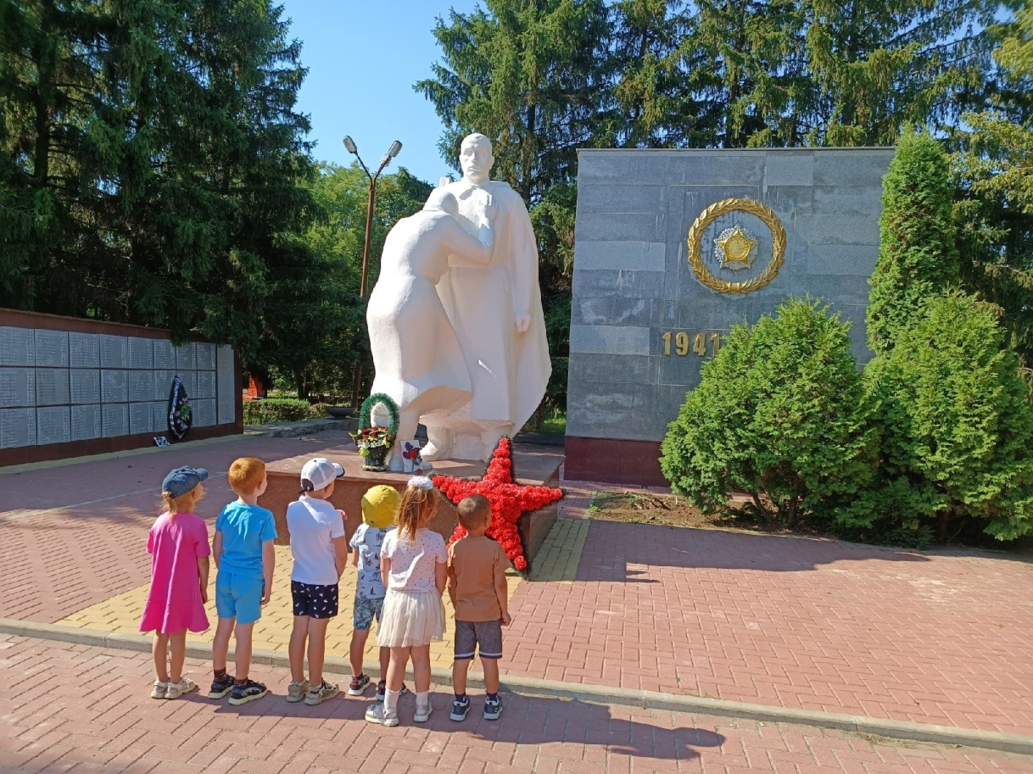

Аллея Славы.
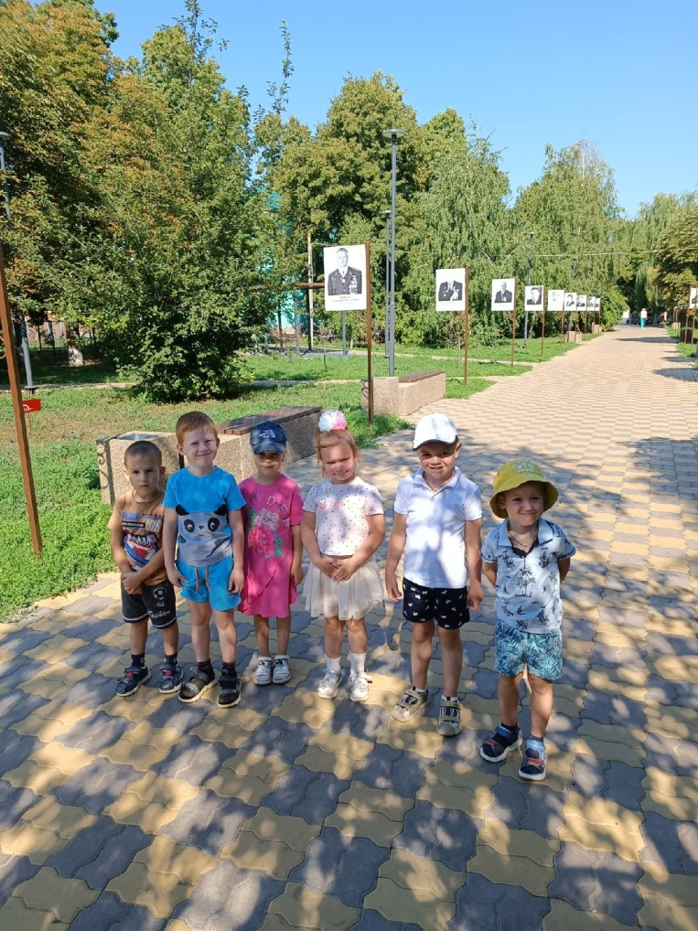
Основатель села Куйбышево.
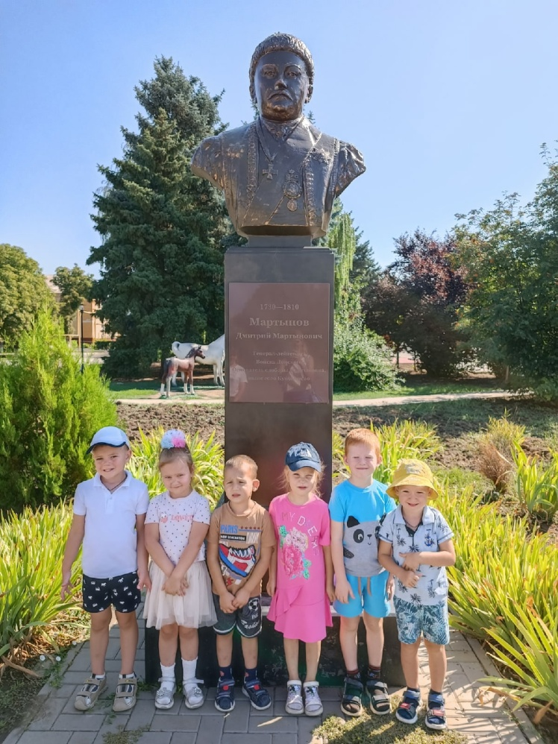
Парк
